ŠKOLNÍ VÝLET – PLZEŇ
11. 12. 2015 – 6. A, 7. A, 8. A
Ráno 11.12 v 8.00 se celá naše třída společně s 6 a 8. třídou sešli v hale školy a čekali jsme na to, až přijede autobus. Cesta trvala tak hodinu a byla velmi zábavná, kluci dělali naschvály, vyprávěli vtipy a smáli se každý blbosti. Když jsme přijeli, paní učitelka nás spočítala a my mohli vejít do nákupního centra. Všude byli krásné vánoční dekorace. V 9:15 nás pustili do kina. Šli jsme na Pixely. Před tím než film začal, šli jsme si koupit popkorn a pití. Film mě pobavil. Film byl o mimozemských bytostí, které vypadali, jako postavy z her, které napadli naši zemi. Po skončení filmu jsme měli rozchod. Celou Olympii jsme si prošli a sem tam něco nakoupili. Taky jsme nakupovali dárky rodinám pod stromeček.
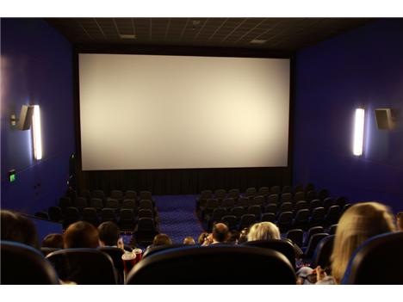
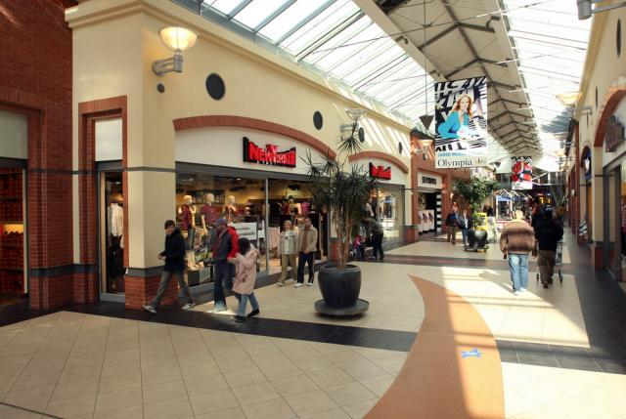
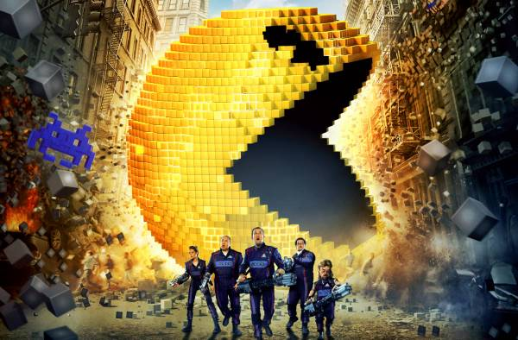
Potom jsme si dali oběd u KFC a dali si pití. V 13:15 jsme se sešli u velkého vánočního stromečku, a pak jsme šli k autobusu, a vyrazili na cestu domů. Cestou zpátky jsme si povídali, co jsme si vše koupili, kde jsme všude byli a jak se nám líbil film. Výlet se mi hodně líbil a chtěla bych, aby škola něco podobného zase spořádala.
Linda Vrbová
7. A
Kino
Olympie
Film Pixely

